RAPORT ACTIVITATE COMISIA 7 UGR
„Cadastru şi administrarea teritoriului”

Comisia de specialitate nr. 7, ,,Cadastru şi administrarea teritoriului” este formată din 5 membri, după cum urmează:
1. Gheorghe BADEA – președinte;
2. Mircea AFRASINEI – vicepreședinte;
3. Elemer Emanuel SUBA – secretar;
4. Cristian GRADINARU – membru;
5. Bogdan NECHITA – membru.
În anul 2019, comisia și-a concentrat activitatea astfel:
- Informarea despre noua conducere a Uniunii Geodezilor din Romania și comisiile de specialitate, grupul ţintă a fost reprezentat de studenţii și absolvenţii studiilor superioare în domeniul ingineriei geodezice;
- Găsirea unor soluţii privind stabilirea unor legături cu firmele din domeniu;
- Identificarea unor strategii privind atragerea unui număr cât mai mare de membri în cadrul uniunii;
- Implicarea membrilor comisiei prin participarea la diferite întâlniri, ședinţe, conferinţe la nivel naţional și internaţional:
- Ianuarie 2019 - BEX UGR
- Aprilie 2019 - Simpozion Oradea
- Iunie 2019 - BEX UGR
- Septembrie 2019 – Simpozion Cluj & BEX UGR
- Noiembrie, 7-8, 2019 – Prima rundă de înscriere a studenţilor în UGR la Geodezie, UTCB
- Noiembrie, 12-13 - Simpozion AIGA
- Noiembrie, 14-15 – Simpozion Iaşi
- Decembrie, 13 – A doua rundă de înscriere a studenţilor în UGR la Geodezie, UTCB
Nr.crt | Universitatea | Tip eveniment | Perioada | Locaţia
1 | Universitatea din Oradea  ”Modern Technologies for the 3rd Millennium”  https://arhicon.uoradea.ro/ro/cercetare/manifestari-stiintifice | Conferinţă cu participare internaţională | 05-06 aprilie 2019 | Oradea Fortress | Universitatea din Oradea  Facultatea de Construcţii, Cadastru şi Arhitectură  Uniunea Geodezilor din România
2 | USAMV CJ  Săptămâna Geodeziei Romăneşti  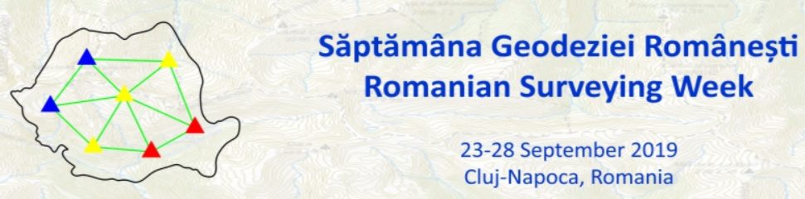  "Advances in Geodata Analytics for Smart Cities and Regions" the topic of FIG Commission 3 and  "Geodesy, Geomatics and Property Valuation" section of the USAMV Cluj-Napoca  http://www.sgr.ugr.ro/ | International Symposium | 23-29 septembrie 2019 | ICHAT USAMV  Cluj Napoca | USAMV Cluj Napoca  Uniunea Geodezilor din României  FIG - International Federation of Surveyors – Commission 3 for Spatial Information Management
3 | AIGA  Aniversarea a 160 de ani de la înfiinţarea Serviciului Topografic Militar Român | Simpozion  aniversar | 12 noiembrie 2019 | Cercul Militar Naţional | Agenția de Informații Geospațiale a Apărării „General de divizie Constantin Barozzi” (AIGA)
4 | UTGAI  GEOMAT – 2019  "Geomatics and new technologies of geospatial science"  https://geomat.ro/ | International Symposium | 14-15 november 2019 | Faculty of Hydrotechnical Engineering, Geodesy and Environmental Engineering, UTGA Iaşi | Facultatea de Hidrotehnică, Geodezie și Ingineria Mediului  Coorganizatori
4 | UTGB, Facultatea de Geodezie  GeoPreVi student 2019 – Simpozion National Studentesc cu premii  https://geodezie.utcb.ro/geoprevi-student-2019/ | Simpozion National | 13 december 2019 | Amfiteatrul P-6 al  Facultăţii de Geodezie | Facultatea de Geodezie

Concluzii
Analizând activitatea depusă de comisie în anul 2019, reiese că activităţile propuse au fost ȋndeplinite. A existat implicare şi stimulare ȋn cadrul UGR.
Membrii comisiei au promovat o comunicare deschisă cu celelalte instituţii şi părţi interesate, în ceea ce privește modul de informare legat de activitatea UGR. S-a menţinut permanent legătura cu membrii celorlalte comisii de specialitate.

PLAN DE ACTIVITATE COMISIA 7 UGR
„Cadastru şi administrarea teritoriului”

- Propunere titlu pentru anul 2020:
“Cadastrul – evidenţă pentru prosperitate”
- Termeni de referință:
Activităţile oamenilor se desfăşoară într-un anume loc, pe un teren sau într-o clădire. De-a lungul istoriei, un rol fundamental în definirea amplasamentelor proprietăţilor imobiliare şi a drepturilor reale asupra acestora l-au avut cei care măsoară şi inventariază bunuri indispensabile vieţii civilizate. Implicaţiile acestei profesii sunt economice, sociale și de mediu pentru stabilirea drepturilor, restricțiilor și responsabilităților funciare. Cadastrul este inima unui sistem de management.

- Încercarea unei colaborări cu reprezentanţii ANCPI și conștientizarea privind necesitatea implicării lor, în activităţi ce ţin de domeniul geodeziei;
- Realizarea unor campanii de informare anuale, despre modul cum pot deveni studenţii membri UGR, în facultăţile de profil;
- Promovarea unor concepte din cadrul FIG, ca de exemplu PPP = Public-Private-Partnership
- Participarea la evenimente naţionale şi internaţionale cu impact:
- Mai 2020 - FIG Amsterdam
- Septembrie 2020 – Simpozion Timişoara
- La nivelul FIG – sprijinirea activă a unor teme precum:
- cadastrul multidimensional și multi-temporal
- impactul schimbărilor climatice și al dezastrelor asupra drepturilor funciare
- standarde în administrarea terenurilor
- consolidarea capacității de administrare a terenurilor
- relaţia BIM-GIS

Noiembrie, 2019 Preşedinte Comisia 7 UGR,
Prof.dr.ing. Gheorghe BADEA

